Materialenleer 2 p2 Les 1 Opgaven PMMA en PC

Je kunt de opgaven op je blog posten met duidelijke foto’s van je geschreven opgaven, of een word document. Inleverdatum: Uiterlijk dinsdag 20 november op je Blog.

1) Voor welke ‘bijzondere’ toepassingen in huis wordt acrylaat (plexiglas) wel eens toegepast ? Waarom zou men dat doen (welke eigenschappen van acrylaat worden gebruikt) ?
Kasten, keukens
2) Vergelijk de E-modulus van acrylaat, met die van PC (zoek ze op).
PC 2256 N/M^2
Acrylaat 3188 N/M^2
3) Stel dat je een brug zou moeten bouwen, welk materiaal zou je dan kiezen ( acrylaat of pc) , en waarom ?
PC: dit is veel sterker
4) Zoek een interessant product van polycarbonaat op. Welke (positieve) materiaaleigenschappen van PC zijn belangrijk geweest voor dit product ?
Dakraam: PC = slagvast en super stevig
5) Van welk materiaal worden de koplampen van auto’s tegenwoordig gemaakt ? Geef er een toelichting bij: Welke redenen worden er gegeven om dat specifieke materiaal toe te passen?
PC: omdat dit goedkoop is en snel te bewerken

6) Van welk materiaal worden de achterlichten van auto’s gemaakt ? Welke eisen worden er aan de achterlichten gesteld, volgens jou ?
PC: stevig en slagvast

7) Stel, je ontwerpt een windscherm voor een terras. Welke kunststof kies je, en waarom ?
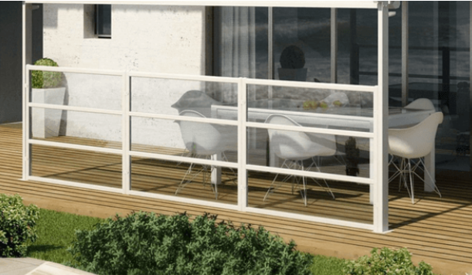
PC: dit is veel steviger en beter bestand tegen het weer dan acrylaat

8) Deze fraaie heldere kunststof schenkkan moet zeer lang meegaan. Welk materiaal kies je en waarom , (gebruik enkele bekende mateiaaleigenschappen).
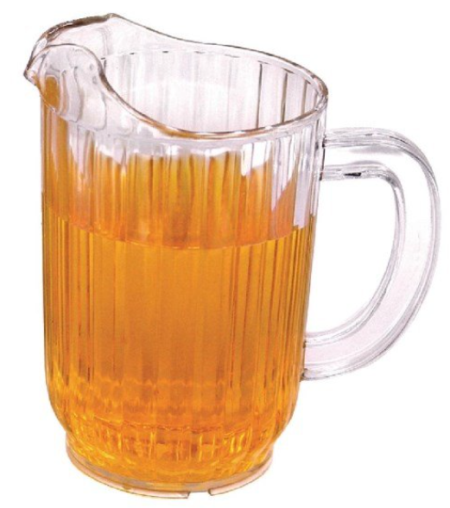
Acrylaat: dit is erg makkelijker te bewerken

